附件1：学术报告厅申请流程
- 进入“智慧校园信息系统”----“启动流程”---”学术报告厅使用”
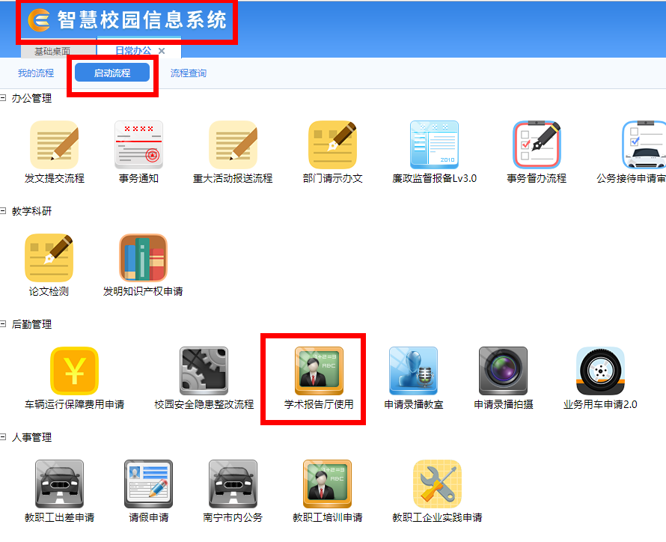
- 填写申请单。
